Informe de Pasantías

Nombre: Valentina Servant

Empresa/Institución: Obra Social Provincia

Tutor de pasantía: Florencia Arce

Periodo de realización: 1 al 19 de Septiembre

Introducción
Durante el mes de septiembre realicé mis pasantías en la Obra Social Provincia, específicamente en el área de Convenios (Facturación por prestaciones). Este espacio me permitió conocer cómo funciona una institución de salud desde el sector administrativo y comprender la importancia de la organización en la atención a los afiliados.

Objetivos
- Conocer el funcionamiento real de un entorno laboral
- Aprender a manejar expedientes y documentación administrativa
- Desarrollar habilidades de responsabilidad, organización y trabajo en equipo
Antes de comenzar, mis expectativas estaban centradas en poder adquirir experiencia práctica que me sirviera para mi futuro laboral y comprender cómo se trabaja en un ámbito profesional.

La Obra Social Provincia es una institución de salud que brinda cobertura médica a sus afiliados, dentro de ella, en el área en la que participé se ocupa de facturaciones, organización de expedientes, carga de afiliados y control administrativo de toda la documentación.

Durante las pasantías participé en diversas tareas administrativas como:
- Cargar afiliados mediante una computadora en la aplicación de la Obra Social.
- Identificar distintos tipos de afiliados (Estudiantes, Radicados, En otra situación, etc).
- Escanear órdenes de prácticas e internaciones.
- Realizar el seguimiento de expedientes y sus cuerpos.
- Buscar resoluciones y elaborar informes dirigidos a tesorería.
- Investigar cartas y órdenes según fechas y tipos de prácticas.
El trabajo fue principalmente individual, pero en constante interacción con las personas que estaban en la misma área, lo que me permitió aprender observando y recibiendo orientación.

Experiencia

desafíos enfrentados
Al inicio, resultó un reto adaptarme al manejo de expedientes y a la gran cantidad de documentación.

soluciones
Con la ayuda del personal del área y la práctica diaria pude organizarme mejor y familiarizarme con cada procedimiento.

habilidades desarrolladas
Mejoré mi responsabilidad, puntualidad y asistencia, aprendí a organizar expedientes, cargar datos en el sistema, elaborar informes y cumplir plazos.

relación con mis estudios
Las tareas que realicé estuvieron vinculadas con lo que quiero elegir para mi futuro, me gustaría estar en la parte administrativa de algún lugar como en el que estuve.

Evaluación personal

La experiencia de pasantía tuvo un gran impacto en mi formación personal y profesional. Me permitió ganar confianza en mí misma para desempeñarme en un ambiente laboral real, desarrollar habilidades organizativas y administrativas, y confirmar mi interés en seguir capacitándome en esta área.
Si tuviera que repetir la pasantía, buscaría aprovechar aún más el tiempo observando y preguntando sobre diferentes procedimientos, para enriquecer más mi formación.

Conclusiones
En conclusión, las pasantías en la Obra Social Provincia fueron una experiencia muy enriquecedora. Alcancé los objetivos planteados, adquirí conocimientos prácticos, aprendí sobre el funcionamiento interno de una institución de salud y confirmé la importancia del compromiso y la responsabilidad en el trabajo.
Este proceso fue clave para mi formación personal y profesional, ya que me brindó mayor seguridad y motivación para mi futuro laboral.

Recomendaciones
- A futuros pasantes: Que aprovechen la experiencia al máximo, pregunten, observen y participen de todas las actividades posibles, ya que es una oportunidad única para crecer personal y profesionalmente.
- A la institución: La experiencia fue muy positiva, podría ser aún más enriquecedora si se realizan charlas introductorias al inicio, para orientar mejor a los pasantes sobre las tareas a realizar.

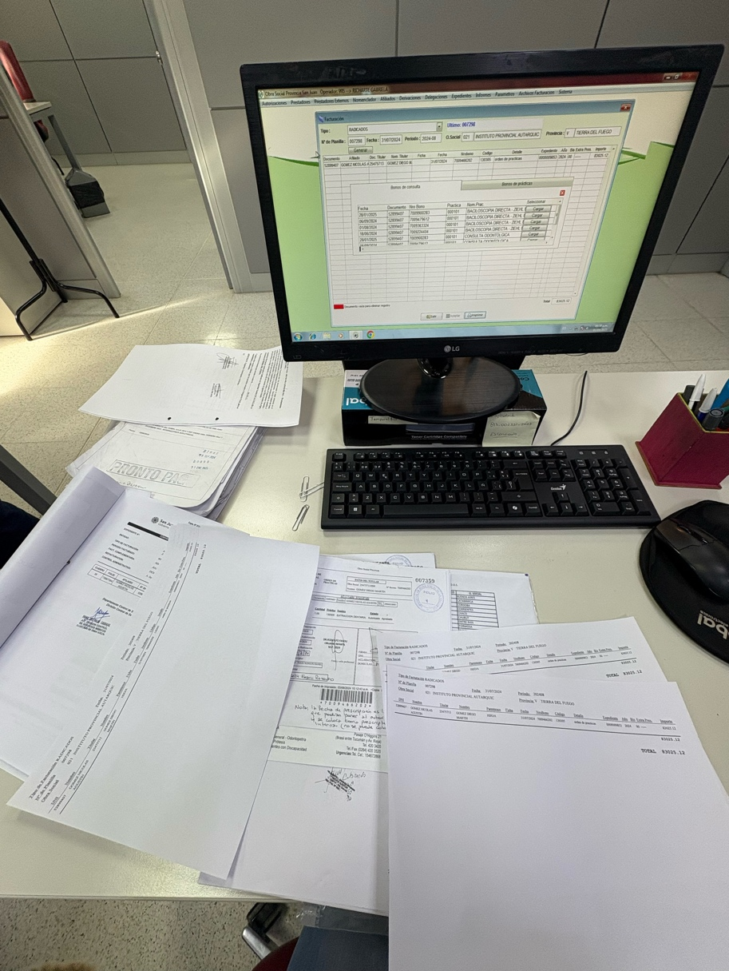
Anexos:
